Федеральное государственное автономное образовательное учреждение
высшего образования «Национальный исследовательский университет
ИТМО»

Факультет программной инженерии и компьютерной техники
Направление подготовки: 09.03.04 — Системное и прикладное программное обеспечение
Дисциплина «Программирование»

Лабораторная работа №3

Вариант №2692

Выполнил:
Капарулин Тимофей Иванович
Группа Р3108
Факультет: ПИикт
Преподаватели:
Письмак
Алексей Евгеньевич

г.Санкт-Петербург 2023 г.
Оглавление
Текст задания 3
Текст варианта 4
Исходный код программы 5
Результат работы 6
Выводы 7

Текст задания

Описание предметной области, по которой должна быть построена объектная модель:
Первым завидел впереди зубчатую линию таинственных кратеров и вершин матрос Ларсен. Он так завопил, что все бросились к иллюминаторам. Несмотря на значительную скорость самолета, горы, казалось, совсем не приближались; это говорило о том, что они бесконечно далеки и видны только из-за своей невероятной, непостижимой высоты. И, все же постепенно они мрачно вырастали перед нами, застилая западную часть неба, и мы уже могли рассмотреть голые, лишенные растительности и незащищенные от ветра темные вершины. Нас пронизывало непередаваемое ощущение чуда, переживаемое при виде этих залитых розоватым антарктическим светом громад на фоне облаков ледяной пыли, переливающейся всеми цветами радуги. Эта картина рождала чувство близости к некоей глубочайшей тайне, которая могла вдруг раскрыться перед нами. За безжизненными жуткими хребтами, казалось, таились пугающие пучины подсознательного, некие бездны, где смешались время, пространство и другие, неведомые человечеству измерения. Эти горы представлялись мне вместилищем зла -- хребтами безумия, .дальние склоны которых обрывались, уходя в пропасть, за которой ничего не было. Полупрозрачная дымка облаков, окутывающая вершины, как бы намекала на начинающиеся за ними бескрайние просторы, на затаенный и непостижимый мир вечной Смерти -- далекий, пустынный и скорбный.

Программа должна удовлетворять следующим требованиям:
- Доработанная модель должна соответствовать принципам SOLID.
- Программа должна содержать как минимум два интерфейса и один абстрактный класс (номенклатура должна быть согласована с преподавателем).
- В разработанных классах должны быть переопределены методы equals(), toString() и hashCode().
- Программа должна содержать как минимум один перечисляемый тип (enum).

Диаграмма классов реализованной обьектной модели

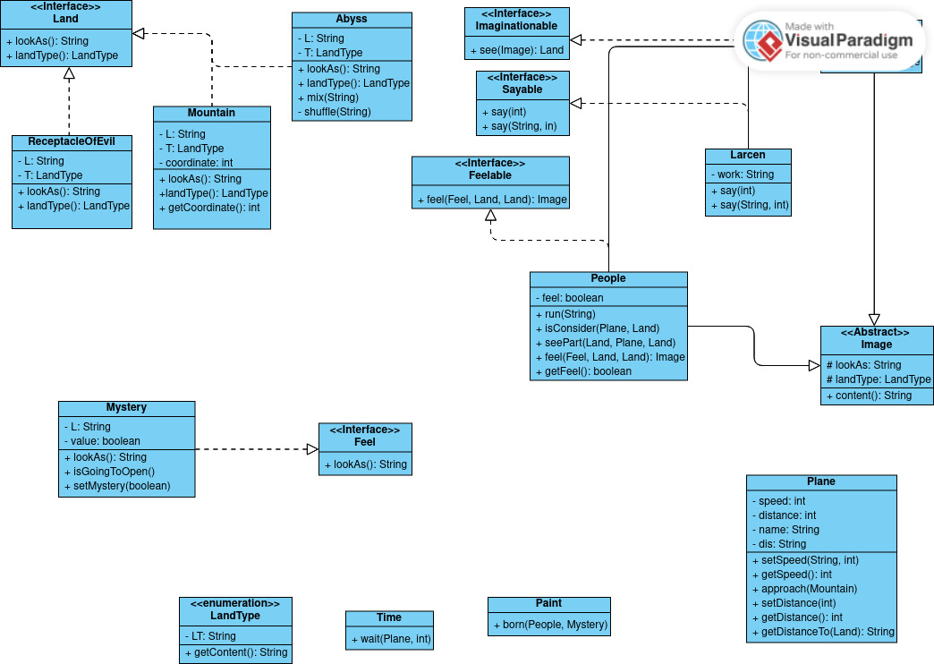Иллюстрация 1

Исходный код программы
https://github.com/Luhter1/prog_lab3

Результат работы

Initialized: Larcen.Larcen

Larcen:work матрос

Larcen:see кратеры type of низменность
Larcen:see вершины type of возвышенность
Larcen:shout

Initialized: People.people

people:run to эллюминаторы

Initialized: Plane.plane

plane:speed 500

Initialized: Mountain.mountain

plane:speed большая
plane:approach mountain false
plane distance to mountain: большая
people is not Consider Mountain.mountain from Plane.plane

Time.wait in progress...

plane:speed большая
plane:approach mountain true
plane distance to mountain: маленькая
people is Consider Mountain.mountain from Plane.plane
people:see mountain type of возвышенность
people:see вершины type of возвышенность
people:feel wonder because of mountain(UP) and облако(NONE)

Initialized: Feel.Mystery.тайна

тайна:is_going_to_open false
Paint:born feel близость People.people Mystery.тайна
тайна:is_going_to_open true

Initialized: Abyss.бездна

бездна:Mix яеоенпнрсеортввмзриясматри

Initialized: Person.author

author:see mountain type of возвышенность

Initialized: ReceptacleOfEvil.вместилище_зла

author:see вместилище_зла type of иллюзорность
ReceptacleOfEvil.вместилище_зла is equals to Mountain.mountain: true

Initialized: DeathWorld.мир_смерти

author:see мир_смерти type of иллюзорность
DeathWorld.мир_смерти:start

Выводы
Познакомился с SOLID принципами в теории и на практике, узнал, что такое интерфейсы и абстрактные классы, а также enum-ы

